五子棋游戏使用说明书

程序操作说明
（1）在机器上装好TC2.0环境，读者在下载后直接解压到C盘即可。
（2）进入源码所在目录，选中源码右键选择选项“打开方式”，然后再选择子选项“TC”，选中后出现如下图所示界面。
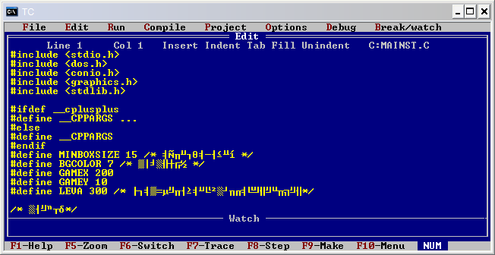
tc界面
（3）按键盘“F9”进行编译，然后按“Ctrl+F9”组合键运行程序。
五子棋游戏的基本规则：本游戏棋的颜色分为蓝色和红色，哪种颜色棋子先满足下列任意一个条件即为获胜，条件如下：
1．水平方向五个棋子无间断相连
2．垂直方向五个棋子无间断相连
3．斜方向五个棋子无间断相连
运行结果分别如下面两个图所示。
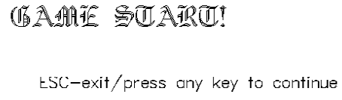
五子棋游戏开始界面
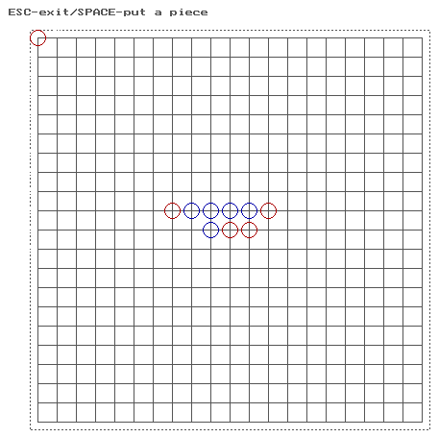
五子棋游戏界面

